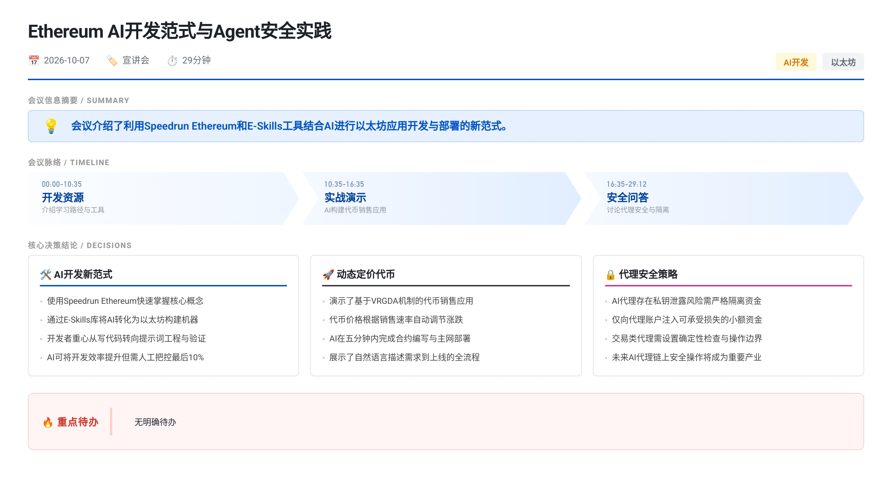 本次会议分享以太坊AI开发新范式。讲者演示用Speedrun Ethereum学概念，结合EAT Skills库让AI代理5分钟生成并部署动态定价代币应用至主网。强调开发者仍需理解激励机制等核心逻辑；针对AI代理安全，建议通过资金隔离和审计防范私钥泄露风险，认为链上AI代理安全将是重要产业方向。

2026年以太坊AI开发范式转变
- 开发方式从代码阅读转向Prompt驱动
  - 自2025年11月起，以太坊构建方式发生显著变化，开发者花费更多时间在提示AI上，不再频繁逐行查看代码
  - 学习方式同步改变，可通过AI代理（如Codex、Claude）作为导师，按需逐行学习或快速概览概念
- 官方资源入口整合
  - 开发者资源统一入口为 ethereum.org/developers，导航路径为 Build → Builders Home
  - 该页面汇集了本次分享涉及的所有核心工具与教程链接

Speedrun Ethereum概念速成体系
- 核心概念挑战列表
  - 代币化与众筹：作为入门挑战，涵盖ERC-20标准、Token Approvals机制及协调机制原理
  - 随机性与博弈：通过Dice Game挑战学习链上随机数陷阱，演示如何攻击基于前区块哈希的伪随机实现
  - 超额抵押借贷：重点讲解清算激励机制，强调去中心化系统中必须由外部触发清算并给予触发者奖励，而非依赖自有服务器
  - 进阶主题：包括稳定币、预测市场、零知识证明隐私编码等
- AI辅助学习模式
  - Speedrun Premium支持将课程内容直接投喂给AI代理，由AI担任导师进行交互式教学
  - 讲者强调AI无法替代对激励机制等核心概念的理解，仍需开发者自身掌握底层逻辑
- 前沿项目参考
  - 提及ZK API与Nuar on Aztec为新近发布的隐私计算相关项目，可作为构建灵感来源

E-skills与Scaffold-ETH构建工具链
- E-skills技能库定位
  - E-skills是专为以太坊构建设计的技能文件，可将通用LLM（如Claude、Codex）转化为ETH专用构建工具
  - 讲者称该技能库能将LLM的以太坊构建能力从60%提升至90%，剩余10%仍需人工验证与审计
- Scaffold-ETH模板作用
  - Scaffold-ETH提供智能合约与前端的集成模板，AI代理对该模板结构熟悉度高，可高效生成完整应用
  - 模板预置了以太坊开发常见架构，减少AI从零生成的幻觉风险
- 审计与安全工具推荐
  - 推荐使用Pashov Audit Group开源的Solidity Auditor进行合约审计
  - 提及One Dollar Audit作为轻量级应用审计选项

AI Agent安全隔离与资金管控
- 资金隔离为核心安全策略
  - 讲者在演示中仅向AI Agent账户注入$10，明确表示即使私钥泄露或Agent误操作，最大损失可控
  - 对于存有数千美元的账户，需配置多重护栏与专项审计，当前阶段不建议将大额资金交由Agent管理
- 当前模型能力边界
  - 讲者认为现有AI模型尚不足以安全处理链上交易决策，存在泄露私钥或做出错误判断的风险
  - Agent交易场景需额外设置确定性检查机制，不能仅依赖Prompt约束
- 未来交互形态展望
  - 引用Vitalik观点”AI is new UI”，预判用户将从点击按钮转向自然语言指令驱动Agent执行链上操作
  - 讲者认为Agent钱包安全管理将成为重要产业，需同时解决链上与链下网络安全问题

现场VRGDA代币Mainnet部署实录
- Prompt设计与生成效果
  - 输入Prompt要求构建一个目标速率为每分钟1枚代币、价格随销售速率动态调整、10分钟后停止铸造的应用
  - AI代理在5分钟内生成完整可运行应用，采用VRGDA（Variable Rate GDA）机制，讲者确认该机制符合Paradigm提出的直觉调度模型
- 本地测试与Mainnet上线
  - 先在Localhost环境通过Faucet获取测试ETH验证功能，确认价格随购买行为正确波动
  - 随后切换至以太坊Mainnet部署，预估Gas成本约$1，代币命名为WuHan，销售收入定向转入Build Guild地址
- 实时价格验证
  - 上线后初始价格约$0.78，购买后升至$0.94，无人购买时回落至$0.77，验证了速率锚定机制的有效性
  - 整个过程从Prompt到Mainnet可用耗时约5分钟，讲者全程未查看Solidity源码

